OBJAVA ZA MEDIJE

PREDSJEDNIK HAZU AKADEMIK ZVONKO KUSIĆ PRIMIO MINISTRA ZNANOSTI, OBRAZOVANJA I SPORTA VEDRANA MORNARA

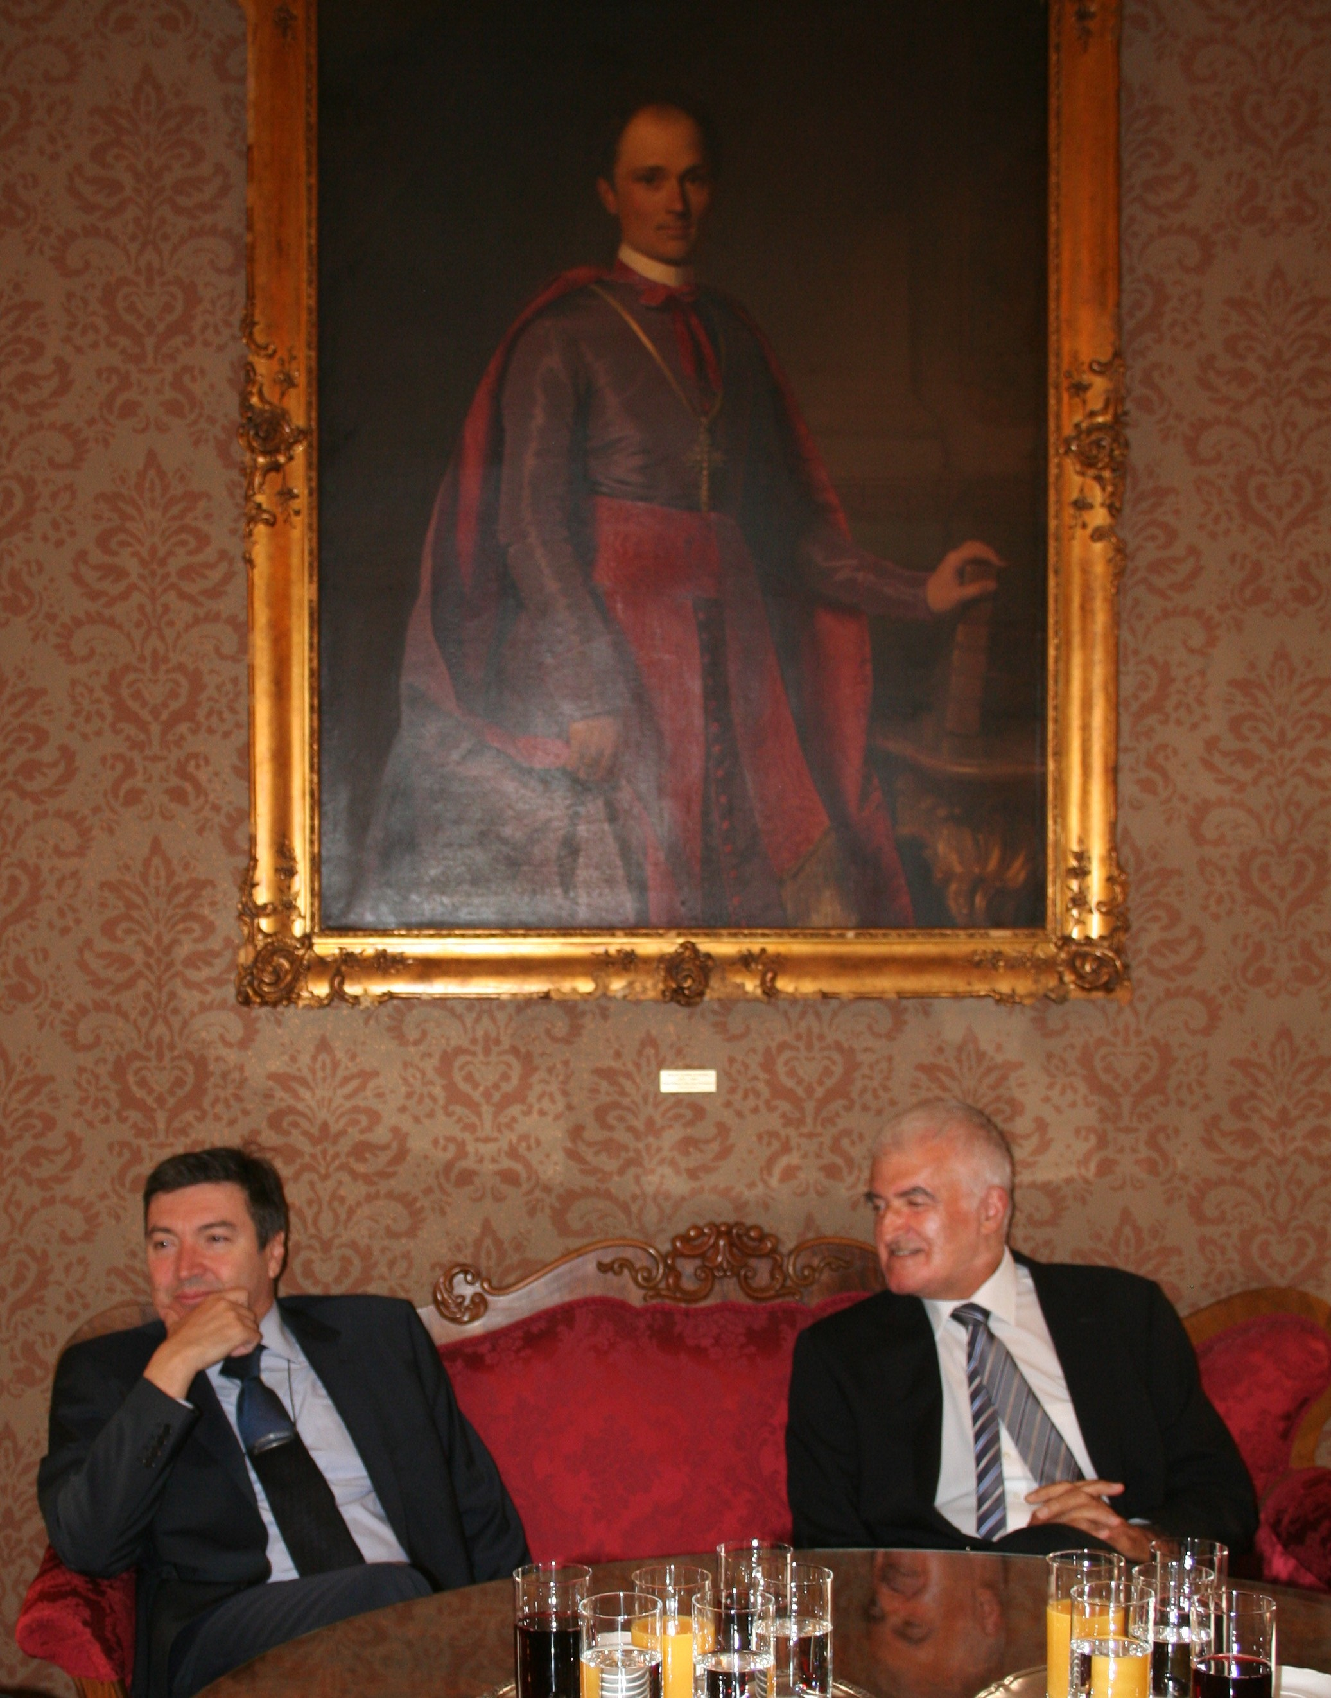

Zagreb, 5. svibnja 2015. – Predsjednik Hrvatske akademije znanosti i umjetnosti akademik Zvonko Kusić primio je u utorak 5. svibnja ministra znanosti, obrazovanja i sporta prof. dr. sc. Vedrana Mornara kojem je to bio prvi službeni posjet Akademiji od preuzimanja ministarske dužnosti.
Akademik Kusić je ministra Mornara obavijestio o ustroju i djelovanju HAZU i istaknuo dosadašnju suradnju s Ministarstvom znanosti, obrazovanja i sporta. Na sastanku je dogovoreno intenziviranje suradnje Akademije i Ministarstva u cilju promicanja znanosti i njene uloge u društvu.
Uz akademika Kusića na sastanku su bili i potpredsjednici HAZU akademik Jakša Barbić i akademik Velimir Neidhardt, glavni tajnik akademik Pavao Rudan, tajnica HAZU Marina Štancl, a s ministrom Mornarom bili su i njegov zamjenik prof. dr. sc. Roko Andričević i pomoćnik ministra prof. dr. sc. Ivan Pejić.

Marijan Lipovac
Ured za odnose s javnošću i medije HAZU

